Муниципальное бюджетное общеобразовательное учреждение городского округа Тольятти «Школа № 18» структурное подразделение-детский сад,
МБОУ ДО ГЦИР
ГОРОДСКОЙ ПРОЕКТ «СТУПЕНИ УСПЕХА: ЭКОНОМИЧЕСКОЕ ОБРАЗОВАНИЕ И ВОСПИТАНИЕ»

II городской экономический конкурс
«ЭКОНОМИМ ВСЕЙ СЕМЬЕЙ»



Работу выполнила семья:
______________________

ОУ_______________________

Тольятти, 2017
Задание №1.
Света в магазине купила игрушки
Всего 2 рубля отдала за хлопушки
И Мишку ценою в 4 рубля.
Сколько же денег потратила Света?

Ответ;_______________________________

Задание 2.
Ребята! Помогите! Миша собирается поехать в гости. Ему нужно купить подарки друзьям. Мама составила список, где и что можно купить, а Миша его потерял.
Проверьте, правильно ли Миша написал, в каких магазинах можно купить эти товары:

Товары |  | Место покупки
1 | Велосипед | А | Киоск «Союзпечать»
2 | Журнал | Б | Аптека
3 | Книги | В | Магазин «Продукты»
4 | Мяч | Г | Магазин «Игрушки»
5 | Конфеты | Д | Магазин «Книги»

Ответ:
ТОВАРЫ | МЕСТО ПОКУПКИ
1
2
3
4
5

Задание 3.

Прочитай с родителями басню И.А. Крылова «Стрекоза и муравей». Почему так огорчена Стрекоза? Что случилось с ней, когда пришла зима? Почему Муравей не захотел ей помочь?

Ответ:

Задание 4.
а) найти ошибку в действиях;
б) обосновать свой ответ;
в) дать оценку действиям.
1. Рано утром заглянуло солнышко в окошко Вовиной комнаты. Проснулся мальчик, сладко зевнул, потянулся, включил свет и начал делать гимнастику.
2. Решила Маша постирать платье своей куклы. Выбрала она самую большую чашку, налила в нее воды доверху, взяла мыло и начала стирать. Очень старалась Машенька, и платьице стало чистым и красивым.
Ответ:

Задание 5.
В современном мире без денег прожить невозможно. Они нужны нам ежедневно.
- Ребята, напишите, каких вы знаете героев сказок или мультфильмов, где они что-то покупают, продают, копят деньги или меняют их на что-нибудь.
Ответ:

Задание 6. Обсудите с детьми пословицу «Дорого, да мило, дёшево да гнило» и запишите со слов ребенка ее смысл.

Ответ:

Задание 7. Чем экономность отличается от бережливости?
Ответ:

Задание 8. За что люди получают деньги? Посмотри внимательно на рисунки и напиши профессии людей. В чем состоит их труд? Найди соответствия между картинками профессий и видами деятельности. Кто по профессии твои родители и родственники?
 | 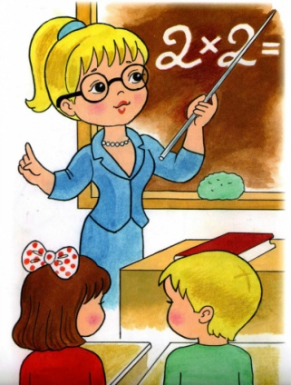 |  | 
1 | 2 | 3 | 4

 | 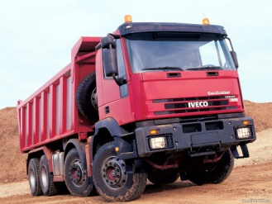 | 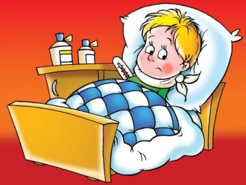 | 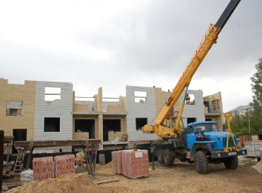
А | Б | В | Г

Ответ:

Профессии | Вид деятельности
1
2
3
4

ЗАДАНИЯ ДЛЯ ВЗРОСЛЫХ

Задание 9. Кроссворд.
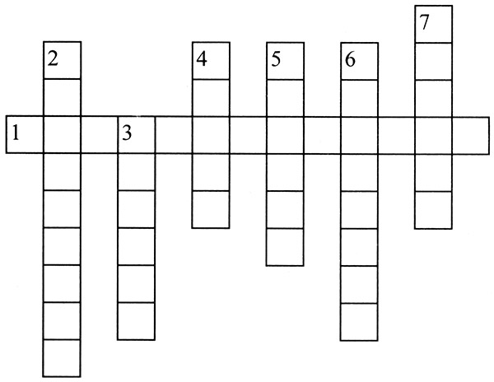
1. Как называется то, что принадлежит одному человеку или группе людей?
2. Ведение хозяйства.
3. Как называется договор между людьми, которые хотят что-то купить, продать, обменять?
4. Чем становится собственность, если ее хотят продать, обменять?
5. Как называются ценные бумаги, при помощи которых делают покупки?
6. Как называют человека, который продает товар?
7. Обмен товарами без участия денег.
Ответ:
Номер вопроса | Ответ
1
2
3
4
5
6
7

Задание 10. «Большая стирка»
Чистота в доме – залог его уюта и красоты, а также здоровья всех членов семьи.
В вашей семье намечается генеральная уборка. И сегодня мы начнем с большой стирки. Стирать мы будем не только одежду, но и "крупногабаритные предметы". А именно: 3 декоративных диванных подушки, чехол с дивана (темно синего цвета), шторы и тюль с одного окна, 2 покрывала (голубого цвета). Кроме того, нам необходимо перестирать 5 комплектов постельного белья (пастельных цветов). Из одежды нам надо выстирать 4 белых блузки, 2 красных и 1 зеленую; спортивную форму темного цвета, пуховик серого цвета, 1 трикотажное платье красного цвета и 10 пар носков.
Да, нам, в двадцать первом веке, приходится в быту далеко не так тяжело, как женщинам прошлых столетий. У нас есть стиральная машинка «Bosch» c загрузкой 5 кг белья.
Предложите рациональный способ стирки, аргументируя выводами. Рассчитайте затраты воды и электроэнергии.
Ответ:

Всем желаем успеха!
Если будут вопросы по заданию, можно обратиться по тел.8-917-123-13-32

